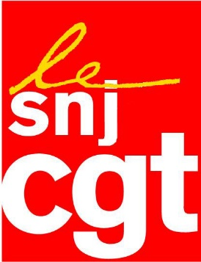

Neuf journalistes afghans assassinés à Kaboul
dans l'exercice de leurs fonctions

A la veille de la journée mondiale de la liberté de la presse, Kaboul a été le théâtre lundi d'un véritable carnage avec une trentaine de morts dont neuf journalistes assassinés par un kamikaze : les syndicats français de journalistes avec la Fédération internationale des journalistes (600 000 membres dans 140 pays) rendent hommage à leurs confrères et consoeur victimes d'un double-attentat suicide revendiqué par Daesh.

Parmi les victimes, figurent Shah Marai, photographe de l'AFP à Kaboul depuis une vingtaine d'années, un caméraman de Tolo News, Yar Mohammad Tokhi, 3 journalistes de Radio Azadi : Abadullah Hananzai, Moharram Durrani et Sabawoon Kakar, un reporter de la télévision 1TV Ghazi Rasooli avec le cameraman Nowroz Ali Rajabi, et Salim Talash de Mashal TV ainsi que son cameraman Ali Salimi.

Sur les lieux de l'attaque, un kamikaze avec une caméra et prétendant être journaliste, s'est glissé au milieu des journalistes avant de faire exploser sa veste piégée. Une fois encore, ces journalistes ont été tués alors qu'ils exerçaient leur métier : informer l'opinion publique sur une des régions les plus dangereuses dans le monde.

Depuis le début de l'année, ce sont, après ce double attentat, 31 de nos confrères qui ont péri dans le monde juste parce qu'ils étaient journalistes.

Le SNJ, le SNJ-CGT et la CFDT-Journalistes expriment leur solidarité aux familles de nos confrères et à leur syndicat l'Association afghane des journalistes indépendants (Afghanistan Independent Journalists Association - AIJA). Avec la FIJ, ils appellent les autorités afghanes à rechercher et traduire en justice les auteurs de ce carnage. L'impunité doit cesser.

Les syndicats français appellent à un rassemblement le 3 mai de 12h à 14h sur le parvis de l'Hôtel de Ville à Paris à l'occasion de la journée mondiale de la liberté de la presse.

Paris, le 30/04/2018

